|  |  |  |
| --- | --- | --- |
| 252233- FITOSMART: PLATAFORMA TECNOLÓGICA DE FITOMONITORIZACIÓN DE CULTIVO HIDROPÓNICO UTILIZANDO CÓMPUTO SENSIBLE AL CONTEXTO Y TÉCNICAS DE INTELIGENCIA ARTIFICIAL  (Tercera Etapa) | | Programa de Estímulos a la Innovación  2018 |
| **AN_E4_03_Analisis y Diseño del módulo de sistema de plan de cultivo** | Contiene la descripción de la arquitectura y diseño conceptual del módulo de sistema de plan de cultivo en la plataforma web FitoSmart. | |

CONTENIDO

I. INTRODUCCIÓN 1

II. DEFINICIONES, ACRONIMOS Y ABREVIATURAS 1

III. DEFINICIÓN DEL SISTEMA 1

IV. CONTEXTO DEL COMPONENTE 1

V. DESCRIPCIÓN ARQUITECTÓNICA 2

*A.* *Diagrama conceptual* 2

*B.* *Definición de la arquitectura* 3

**a)** **Vistas arquitectónicas** 4

# INTRODUCCIÓN

El software se diseña con base en los requerimientos y restricciones. Los requerimientos son aquellos prefijados para el sistema de información, pero no solamente los de tipo funcional, también otros objetivos como la mantenibilidad, flexibilidad. La arquitectura de software define, de manera abstracta, los componentes que llevan a cabo alguna tarea, sus interfaces y la comunicación entre ellos.

El propósito de este documento es describir la arquitectura interna de los componentes que conformarán el Modulo de sistema de plan de cultivo, con la finalidad de ofrecer a los desarrolladores de software una visión amplia de la arquitectura del software.

# DEFINICIONES, ACRONIMOS Y ABREVIATURAS

* **Sistemas de recomendación basados en conocimientos:** Un sistema basado en Conocimiento (SBC), es un “sistema software capaz de soportar una representación explícita del conocimiento de un dominio específico y de explotarlo a través de mecanismos apropiados de razonamiento para proporcionar un comportamiento de alto nivel en la resolución de problema.
* **Plataforma FitoSmart:** Plataforma tecnológica de fitomonitorización de cultivo hidropónico utilizando Cómputo Sensible al Contexto y técnicas de Inteligencia Artificial
* **Memoria de casos:** conjunto de casos almacenados en una base de datos.
* **Google Cloud Storage:** servicio web de almacenamiento de archivos en línea RESTful para almacenar y acceder a los datos en la infraestructura de Google Cloud Platform.
* **Google Cloud Data Store:** es un servicio de base de datos NoSQL altamente escalable y totalmente administrado que ofrece Google en Google Cloud Platform.

# DEFINICIÓN DEL SISTEMA

Los **sistemas de recomendación** se han hecho muy populares en los últimos años. Entre los ámbitos más extendidos se encuentran las recomendaciones de productos en tiendas online, películas, vídeos, música, libros, productos o recomendaciones de perfiles a los que seguir en redes sociales.

El Modulo de Sistema de Plan de Cultivo se define precisamente como un sistema de recomendaciones basado en conocimiento, este sistema se encarga de brindar recomendaciones de las condiciones más óptimas para el desarrollo de un producto cultivado, estas recomendaciones tienen como características el ambiente, nutrientes y plaguicidas necesarios para la prevención de plagas, dichas recomendaciones se realizan mediante el análisis de los casos contenidos en la base de datos de la Plataforma FitoSmart, cabe mencionar que la precisión de la recomendación depende de la robustez de la memoria de casos.

Este módulo es desarrollado como un componente de software capaz de adaptarse y comunicarse con los distintos componentes que conforman la plataforma.

# CONTEXTO DEL COMPONENTE

El sistema de recomendaciones como se ha mencionado anteriormente tiene la capacidad de comunicarse con los diversos componentes de software de la plataforma, es por esto que dicho componente tiene que ser tolerante a fallos, entre unos de los escenarios que pueden presentarse es el fallo de la comunicación para ello se tiene previsto un proceso alterno en caso de la falla de conexión.

# DESCRIPCIÓN ARQUITECTÓNICA

## *Diagrama conceptual*

En la siguiente figura se muestra el diagrama conceptual donde se muestra los distintos módulos que conforman el Software administrativo y la interacción con sus distintos componentes, posteriormente se describe cado uno de los módulos.

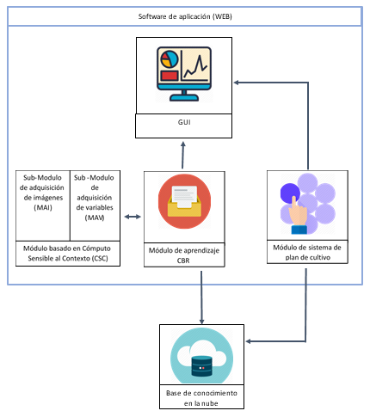

**Fig. 1 Diagrama conceptual**

* **Modulo basado en cómputo sensible al contexto:** encargado de obtener las variables del ambiente e imágenes de la planta, para observar el desarrollo de la planta con base en las variantes de los parámetros del ambiente operados en el fitotrón. Este módulo incorpora dos sub-módulos:
  + ***Sub-módulo de Adquisición de Imágenes (MAI)***: incorpora técnicas de **Visión por**

**Computadora**, ya que utiliza a la biblioteca de Procesamiento de Imágenes **OpenCV** para

* + implementar ***algoritmos*** para la captura de las imágenes de la planta.

***Sub-módulo de Adquisición de Variables (MAV***): se encarga de obtener las variables del contexto

* + del ambiente (humedad, temperatura, luminosidad, conductividad Eléctrica, PH, horario y fecha).
* **Módulo de aprendizaje CBR:** este utiliza las variables capturadas por el Módulo de Cómputo Sensible al Contexto (variables de: ambiente, solución) y por el Módulo de Procesamiento de Imágenes (imágenes procesas de la planta) para almacenarlas como casos, que sirvan de referencia para determinar cómo resultan afectadas las variedades frutales y maduración de las plantas por variables meteorológicas (Fitofenología). Capitalizando la información contextual para enriquecer las soluciones sugeridas por el módulo CBR.
* **Módulo de sistema de plan de cultivo:** Encargado de extraer la información de la *base de datos* del ***Módulo CBR*** sobre los parámetros probados que se utilizaron para cultivar diversos tipos de plantas, con el propósito de recomendar los parámetros adecuados para un tipo de cultivo en particular.
* **Base de conocimiento en la nube:** Base de datos que contiene los casos creados por el CBR.
* **GUI:** Interfaz gráfica del usuarioen donde visualiza el estado de las variables de un fitotrón o más, realiza consulta de casos y en donde visualiza las recomendaciones.

## *Definición de la arquitectura*

El diagrama que se muestra a continuación define la arquitectura que se utiliza para el módulo de sistema de plan de cultivo, en donde se observa la implementación de MVC (Modelo, Vista, Controlador), esta arquitectura divide la aplicación en tres partes diferenciadas: el **Modelo**, la **Vista** y el **Controlador**. A continuación, se realiza una descripción de la arquitectura:

* El **Modelo**: gestiona los **datos** de la aplicación. En nuestra aplicación, el modelo se encargará de guardar la **información** de todos los marcadores que el usuario haya añadido. El modelo no conocerá nada de la vista o el controlador. Su tarea es guardar y gestionar la información.
* La **Vista**: representa el estado actual del Modelo, sin estar en contacto con él su tarea es mostrar la información al usuario.
* El **Controlador**: Es el enlace entre el modelo y la vista. Se encarga de "avisar" al modelo cuando el usuario manipule la vista. En nuestra aplicación, el controlador será responsable de gestionar los cambios que el usuario lleve a cabo, como añadir o eliminar un marcador.

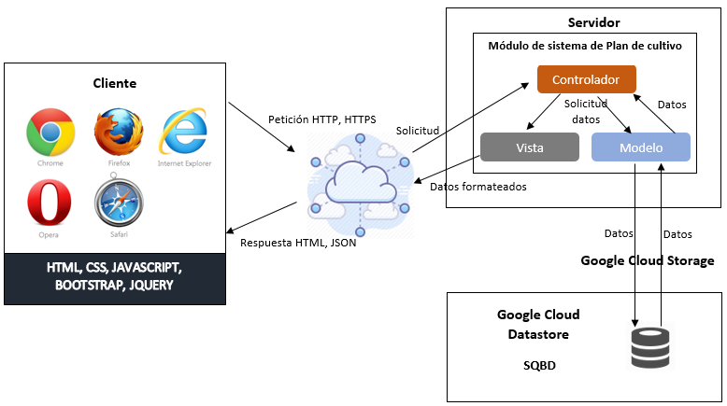

**Fig. 2 Arquitectura del Módulo de sistema de plan de cultivo**

La Fig. 2 define un cliente dado por cualquier navegador que el usuario utilice mediante este se realizan las peticiones al servidor, en donde los datos se obtienen por medio de Google Cloud Storage que a su vez las obtiene de la plataforma Google Cloud Data Store que contiene los datos actuales de los cultivos, estos datos contienen las variables que se monitorizan y las imágenes de los cultivos.

### **Vistas arquitectónicas**

##### **Vista lógica**

En la Fig. 3 se muestra el diagrama de clases para la creación del Módulo de Sistema de Plan de Cultivo, en donde se observa 3 clases:

* ClsConexionDB: Clase encargada de la conexión con la base de datos que se encuentra alojada en un servidor en la nube.
* clsDatosActualesFitotrón: Clase encargada de conectar con el Modulo de Computo sensible al contexto para adquirir las variables actuales de los cultivos.
* clsRecomendar: clase encargada de generar las recomendaciones a través del análisis del estado actual de los cultivos y tomando como referencia los casos almacenados en la base de datos.

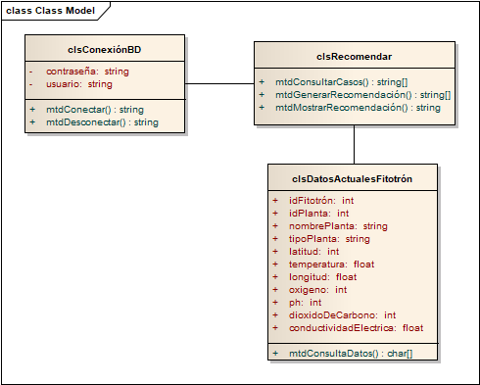

**Fig. 3 Diagrama de clases**

##### **Vista de despliegue**

El diagrama de la Fig. 4 ilustra la vista de despliegue en el entorno de ejecución del Módulo de sistema de Plan de cultivo.

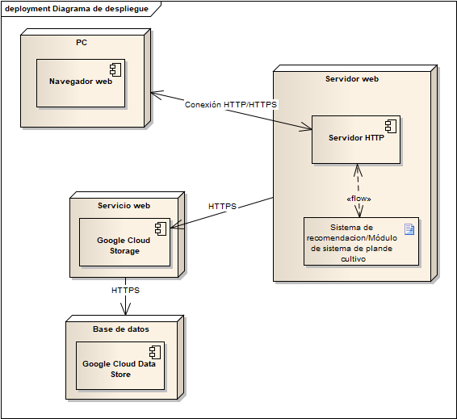

**Fig. 4 Diagrama de despliegue**

El diagrama de despliegue está conformado por 3 nodos que se describen a continuación:

* Nodo PC: Este nodo representa una PC de donde el cliente realizara las peticiones, este nodo está conformado por un navegador en donde se visualiza la interfaz gráfica del sistema.
* Nodo Servidor web: El servidor web contiene el componente Servidor HTTP que se encarga de procesar la información en él se despliega el sistema de recomendación.
* Nodo Base de datos: Servicio Google Cloud Data Store en donde se encuentra los datos de los cultivos.
* Nodo servicio web: contiene al servicio Google Cloud Storage servicio web de almacenamiento de archivos que se encarga del almacenamiento y acceso de datos.

##### **Vista de datos**

##### **Diccionario de datos**

En el diccionario de datos que se presenta a continuación se muestra algunas de las tablas que se tiene en la base de datos que se implementó en el desarrollo de la Plataforma FitoSmart, esta base de datos se utiliza para el almacenamiento y consulta de datos de cualquier componente de software.

**TbEspecies**

|  |  |  |  |  |  |
| --- | --- | --- | --- | --- | --- |
| **Nombre del Campo** | **Tipo** | **Null** | **Descripción** | **Pk** | **Fk** |
| IdEspecie | int() | No | Llave primaria de la tabla. | Si | No |
| strNombreespecie | nvarchar(MAX) | No | Campo que define el nombre de la especie. | No | No |
| strDescripcion | nvarchar(100) | No | Contiene una pequeña descripción de la especie. | No | No |
| strPlagas | nvarchar(100) | No | Contiene el nombre de la plaga que puede afectar la especie. | No | No |
| strEnfermedades | nvarchar(100) | No | Contiene el nombre de las enfermedades que pueden afectar la especie. | No | No |
| strCicloCultivo | nvarchar(100) | No | Contiene la descripción del ciclo de cultivo. | No | No |
| strPeriosoCrecimiento | nvarchar(100) |  | Contiene el nombre de periodo de crecimiento | No | No |

**TbEtapas**

|  |  |  |  |  |  |
| --- | --- | --- | --- | --- | --- |
| **Nombre del Campo** | **Tipo** | **Null** | **Descripción** | **Pk** | **Fk** |
| IdEtapa | int() | No | Llave primaria de la tabla. | Si | No |
| idEspecie | int | No | Llave foránea proveniente de la tabla de especie. | No | Si |
| nombre | nvarchar(100) | No | Contiene el nombre de etapa de la especie. | No | No |
| fechaInicio | datetime | No | Contiene la Fecha de inicio de la especie. | No | No |
| fechaFin | datetime | No | Contiene la Fecha de fin de la especie. | No | No |

**Recomendación**

|  |  |  |  |  |  |
| --- | --- | --- | --- | --- | --- |
| **Nombre del Campo** | **Tipo** | **Null** | **Descripción** | **Pk** | **Fk** |
| IdRecomendacion | int | No | Llave primaria de la tabla. | Si | No |
| IdCultivo | int | No | Llave foránea proveniente de la tabla del cultivo.. |  |  |
| IdEtapa | int | No | Llave foranea proveniente de la tabla Etapa. |  |  |
| strNutriente | nvarchar(100) | No | Llave foránea proveniente de la tabla de especie. | No | Si |
| fltTemperatura | nvarchar(100) | No | Contiene el nombre de etapa de la especie. | No | No |
| fltLuz | nvarchar(100) | No | Contiene la Fecha de inicio de la especie. | No | No |

**tbDevice**

|  |  |  |  |  |  |
| --- | --- | --- | --- | --- | --- |
| **Nombre del Campo** | **Tipo** | **Null** | **Descripción** | **Pk** | **Fk** |
| IdDevice | int | No | Llave primaria de la tabla. | Si | No |
| strNombre | nvarchar(100) | No | Contiene el nombre del dispositivo |  |  |
| strDescripcion | nvarchar(100) | No | Contiene la descripción del dispositivo. |  |  |
| strCodigo | nvarchar(100) | No | Contiene el código del dispositivo. | No | Si |
| strCalle | nvarchar(100) | No | Contiene el nombre de la calle donde se encuentra el dispositivo. | No | No |
| strColonia | nvarchar(100) | No | Contiene el nombre de la Colonia donde se encuentra el dispositivo. | No | No |
| strCiudad | nvarchar(100) | float | Contiene el nombre de la Cuidad donde se encuentra el dispositivo. | No | No |
| strEstado | nvarchar(100) | float | Contiene el nombre de la estado donde se encuentra el dispositivo. | No | No |
| strCP | nvarchar(100) | float | Contiene el nombre de la Código Postal donde se encuentra el dispositivo. | No | No |
| fltLatitud | float | float | Contiene el dato de latitud. | No | No |
| fltLongitud | float | float | Contiene el dato de longitud.. | No | No |

##### **Plataformas y lenguajes**

|  |  |  |  |
| --- | --- | --- | --- |
| **SE REQUIERE** | **VERSIÓN** | **DEBIDO A:** | **COMENTARIOS** |
| Sistema operativo Linux | Última versión estable (kernel) 4.18.16 | Sistema operativo en donde se desarrollara el Modulo de sistema de Plan de Cultivo | Ninguno |
| Conocimiento en HTML y CSS | HTML5 y CSS3 | Lenguajes de programación web para el desarrollo de la interfaz gráfica del Módulo de sistema de Plan de Cultivo | Ninguno |
| Javascript | Última versión | Necesario para crear efectos atractivos y dinámicos en el Modulo. | Ninguno |
| Bootstratp | 4.0.0 | Framework necesario para la crear el nuevo módulo incorporado a la plataforma Fitosmart. | Ninguno |
| JQuery | 3.2.1 | Biblioteca necesaria para la manipulación y manipulación de documentos HTML, el manejo de eventos, la animación y Ajax sean mucho más simples con una API fácil de usar que funciona en una multitud de navegadores. | Ninguno |